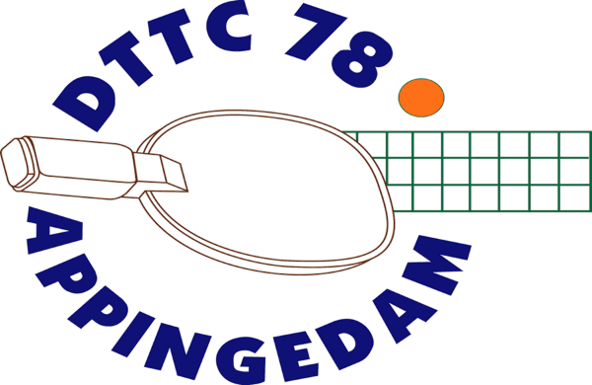
Informatiebulletin
20 augustus 2025
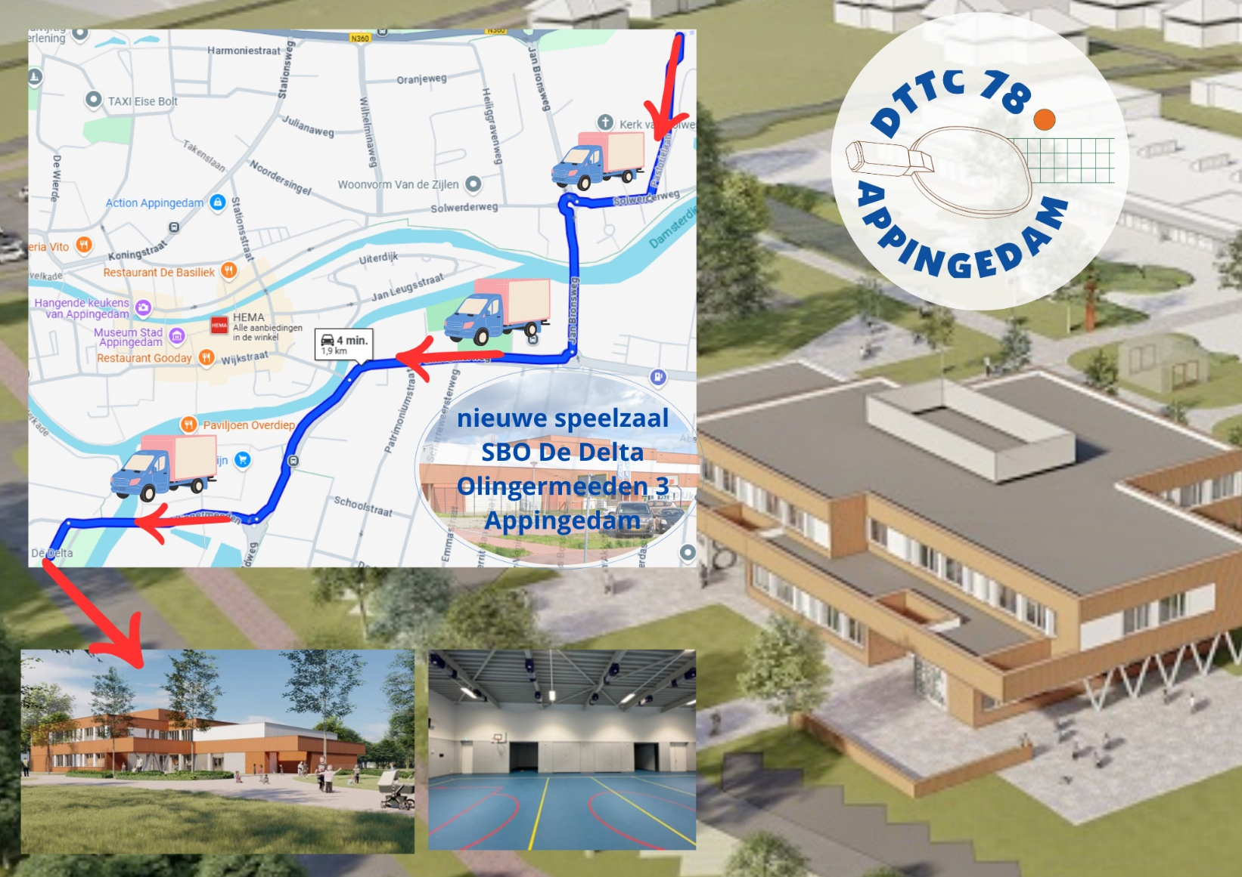

De nieuwe speelzaal, het is bijna zover !
Op 21 augustus 2025 gaat DTTC verhuizen.
Er heeft zich een mooie groep verhuizers aangemeld en we denken dat het gaat lukken om op 1 dag alle spullen van de oude zaal naar de nieuwe zaal te brengen.

Nieuwe speeltijden
Vanaf maandag 25 augustus 2025 gelden er nieuwe speeltijden.
Grootste verandering is dat voor de senioren enkel de maandag avond beschikbaar is om te trainen en vrij te spelen. Voor de jeugd zijn er zo meer trainingstijden en traint ook groep 2 twee keer per week.
Senioren die competitiespelen kunnen op woensdag bij de oudste jeugd meetrainen.

Speeltijden

Maandag | 19.00 – 21.00 | Training/vrij spelen  senioren
Woensdag | 18.30 – 19.30  19.30 – 20.30 | Training Jeugd groep 2  Training Jeugd groep 3 | Trainer: Ivo Lint  Hulptrainers: Hans v.d. Berg en Henk Woldhuis
Donderdag | 19.30 – 23.00 | Competitie Senioren
Vrijdag | 18.00 – 19.00  19.00 – 20.00  20.00 – 21.00 | Training Jeugd groep 1  Training Jeugd groep 2  Training Jeugd groep 3 | Trainer: Ivo Lint  Hulptrainers: Peter Kiel en Bert Merk
Zaterdag | 12.30 – 16.00 | Competitie Jeugd
Trainingsgroepen
Groep 1
Mirjam, Ruben, Noa, Lana, Nola

Groep 2
Dazril, Jean, Maria, Sara, Jesse, Matthijs, Sten
Ruben en Noa mogen extra meetrainen.

Groep 3
Delano, Ramon, Jamie, Demiray, Koen, Quinten, Tijn.
Dazril en Sten mogen extra meetrainen.
Op woensdag mogen competitiespelers senioren meetrainen.


Let op in de nieuwe zaal

In de nieuwe zaal gebruiken we een stuk van de hal van de school.
Wij mogen niet achter de afzetting komen, dat is verboden. Ook mogen we in de hal geen deuren van kantoren en andere ruimtes openen, dat is ook verboden. Op de verboden ruimtes is een alarm geplaatst, dat mag niet afgaan.
Help elkaar om niet in de verboden ruimtes te komen.

Feestelijke Opening van de nieuwe zaal
Bij een nieuwe zaal hoort een feestelijke opening.
De officiële opening van de nieuwe zaal is
Vrijdag 5 september 2025 om 17.00 uur.
We nodigen alle leden en hun gezinsleden (vader, moeder, broer, zus, opa, oma) uit voor deze feestelijke gebeurtenis.
Het is een korte bijeenkomst waarbij wethouder Jan Menninga de officiële opening zal verrichten. Ook zal op deze bijeenkomst de nieuwe speelveldafzetting door de sponsoren worden overgedragen.
Daarna zijn er in de hal heerlijke hapjes en drankjes.


We zouden het fijn vinden als jullie allemaal komen.

Overigens wordt er na de opening vanaf 18.00 uur gewoon getraind.

Helpende handen
Op dit moment is er in het bestuur een vacature voor een bestuurslid met de portefeuille Algemene Zaken. Welk lid of welke ouder van de jeugdleden zou tot aan de jaarvergadering (maart 2026) willen kijken of hij of zij de vereniging kan helpen ?
Neem hierover contact op met Hans van den Berg.

Voor de zaterdagmiddag bij de jeugdwedstrijden hebben we ook wat helpende handen nodig in het keukentje en bij de wedstrijden. Wie kan de jeugdspelers helpen
Neem contact op met Dick Henderikse of Hans van den Berg.

Reizen voor de jeugdwedstrijden
De schema’s zijn rondgestuurd en spelers en hun ouders hebben gereageerd.
Binnenkort worden er nieuwe Whatsapp groepen gemaakt.
De oude groepen gaan verdwijnen.

